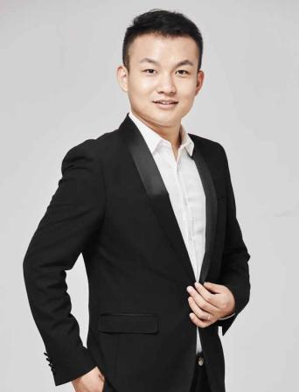
职场密码
性别：男 | 年 龄：23
电话：188-8888-8888 | 居住地：北京
邮箱：CV@zcmima.cn

求职意向

意向岗位：机电工程师（点评见第三页） | 意向城市：上海 | 期望薪资：面议

教育经历

2020.09-2023.06 天津城市建筑学院
机电工程 | 专科
- 主修课程：机械制造技术、电机拖动与控制、工厂供电、单片机原理、机床数控技术、机电设备故障分析与维修等。 
- GPA：3.5/4

实习经历

2021.06-2021.09 中建六局安装工程有限公司
电工程师助理
- 进度排程：负责施工生产进度计划的排程，按照项目进度要求，协调沟通相关部门，参与制订并细化施工计划，并监督施工进度计划的落实。
- 审核验收：负责完成工程项目的图纸深化设计和进场材料的验收管理，参与施工组织设计和施工技术方案的校对和审核。
- 协调沟通：负责与业主、监理、设计等相关单位，针对工期、质量等相关事宜进行沟通协调，达成一致意见。
- 现场实量：负责分包/分供合同的签订、分包工程的中间计量、分供对账的审核、工程量上报以及分包/分供的结算审核，确保按照施工要求和计划推进。
- 成本管理：负责每月对项目施工过程中的成本进行管理，包括测算项目的制造成本、审核项目提供的单项工程月结/结点成本核算情况，形成单项工程成本分析，为签订项目管理目标责任书提供成本依据。
- 数据支持：负责工程竣工结算和商务审计事宜，对已竣工结算项目进行成本目标完成情况的核定还原、归集，提供相应的数据支持。

相关技能

- 个人证书：获得二级建造师（机电专业）证书、大学英语四级证书 
- 软件技能：精通办公自动化，熟练运用Office办公技能，熟练操作Excel、Word、PPT 

自我评价

- 学习经历：学习期间多次荣获奖学金、专业竞赛奖项，品学兼优，视野开阔。
- 专业能力：熟悉国家机电工程的规范标准和行业规范标准；具有较强的审图经验、现场解决问题能力，及对市场流行趋势的洞察力，熟悉国家现行设计、施工规范，能独立解决工程本专业遇到的质量技术问题。
- 综合素质：有较强的组织、沟通及现场管理能力，具有良好的职业素养及团队合作意识；具有较强的应变能力，能妥善的处理各种突发事件；责任心强，具有敬业、团队合作精神。

整体评价：
评语：此份简历评级为优秀，结构层次简洁明了，条理层次清晰，实习经历和自我评价很好的突出了自己的优势。
优势：
- 排版结构：简历排版错落有致，用总结性小标题的形式来凸显内容重点，方便HR查找内容。
- 重点和亮点：实习经历中由内容，有收获，既简洁又突出了工作亮点，突出了自身实习岗位上学到了很多知识，且应用到了实际生活中，自我评价内容全面具体，突出自身各方面的优势点，英语四级和证书的考取也是建立的加分项。
- 与岗位匹配度：HR会根据简历中关键词的含量，来判断你跟岗位的匹配程度，此简历中关键词含量较高，提升了HR的关注度。
不足及建议：
- 重点和亮点：自我评价是内容的高度概括，一般写在简历的前面，HR 首先看到您的整体评价，可让HR快速了解你。
- 排版结构：各模块字体颜色不统一，蓝色字体部分不是同一种蓝色，教育经历处写的课程太多，一般写5门左右和求职意向相关的课程就可以，写的太多，HR会反感。
职场密码求职服务
职场密码简历服务
支付宝扫码，体验职场密码简历制作小程序，可通过芝麻信用-芝麻工作证一键授权，7秒创建一份可信真实的简历。
如何一键快速创建简历？
数百位简历优化师在线接单
支付宝芝麻信用助你打造可信简历
微信小程序在线做简历
我们可以提供：
- 简历优化服务；
- 简历代投服务；
- 面试辅导服务；
- 模拟面试服务
- 面试问题话术整理服务；
- 职业规划咨询服务；
- 简历翻译服务；
- 求职信写作服务；
- 保姆式求职陪伴服务；

加我请备注来意
加就送免费简历诊断服务

